向日葵今日动态
2024/10/14 星期一
幼儿在园情况
一、晨间活动
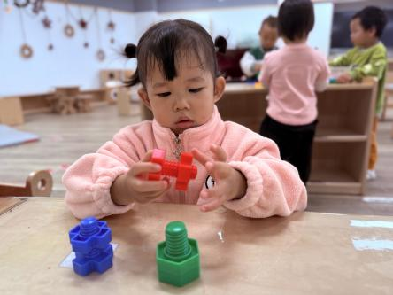 | 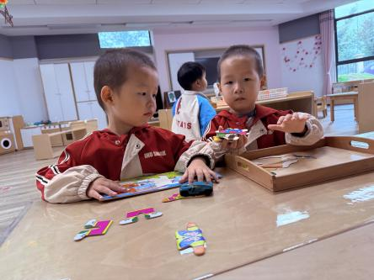 | 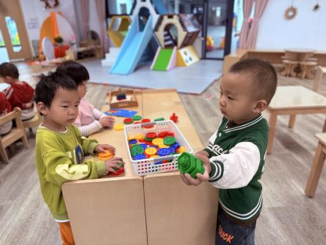
宝宝们现在入园的情绪都很稳定，有的宝宝可以自己入园了哦！表扬郭旭、于瑞兮、于瑞宸宝宝今天是自己入园，给他们点赞哦！
孩子们现在可以自主选择自己喜欢的玩具尽兴游戏，但是独占玩具的行为依然会存在、乱扔书籍的现象也很严重，希望家长配合老师回去提醒、教育幼儿要学会分享和爱护书籍。
二、集体活动：语言《片片树叶像蝴蝶》
活动目标：1.倾听童谣，感受童谣中树叶飞来飞去的乐趣。
2．理解童谣内容，用动作表现树叶飘落的样子。
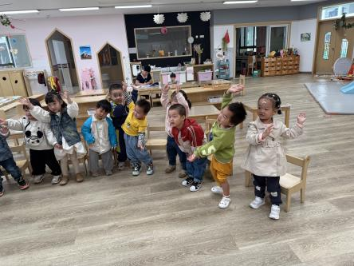 | 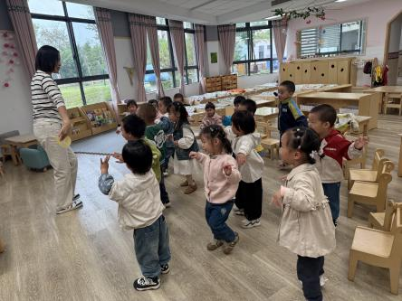 | 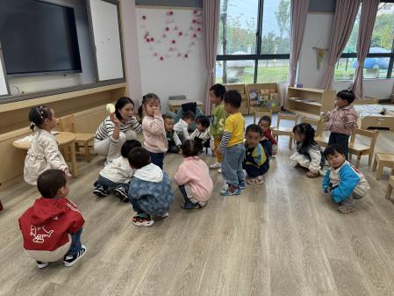

今天带宝宝们学习了一首童谣《片片树叶像蝴蝶》，孩子们对童谣也表现出了浓厚的兴趣，树叶是近期孩子们常见的东西，所以在说到儿歌里“红叶黄叶落下来的时候”孩子们都自发的站起来蹲下去表示树叶从上往下掉落下来的样子。
在学习童谣的过程中，孩子们大部分会跟着做动作感受童谣的乐趣，跟说的技能有些弱，虽然如此，但是听到他们不太准确的发音，看着她们努力模仿的样子还是十分的可爱。通过反复游戏和朗诵童谣，让孩子们对童谣加深印象。
通过学习童谣，不仅提高了孩子们语言表达能力，在活动中孩子们可以积极的参与和老师一起律动，用自己的身体来表达自己的想法，也促进了孩子们之间的互动，让孩子们在快乐中学习，在学习中成长。

三、户外游戏
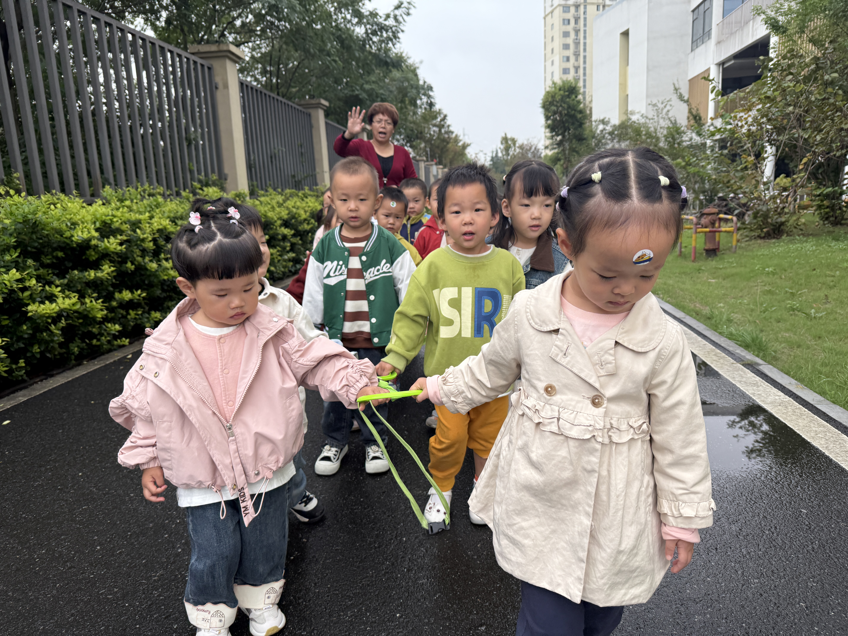 | 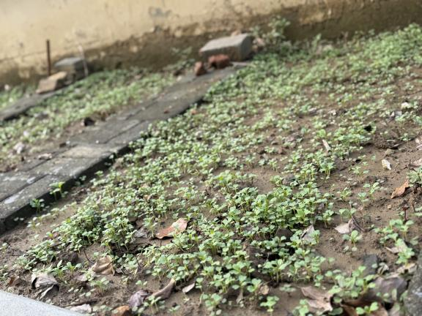

今天因为下雨，地面湿滑，上午我们没有选择户外大运动，带着宝宝们在幼儿园静静地走一走，看看我们的小菜园。国庆前王妍爸爸帮我们宝宝种的小青菜都已经发芽了，每天都有小变化，静待它们的长大，为宝宝们制作美食喽！

三、今日餐点
早上：鲜牛奶、虎皮蛋糕
中午：红薯饭、茭白圆椒炒牛柳、香干炒花菜、鸡毛菜肉末汤
下午：奶香小馒头、水果羹
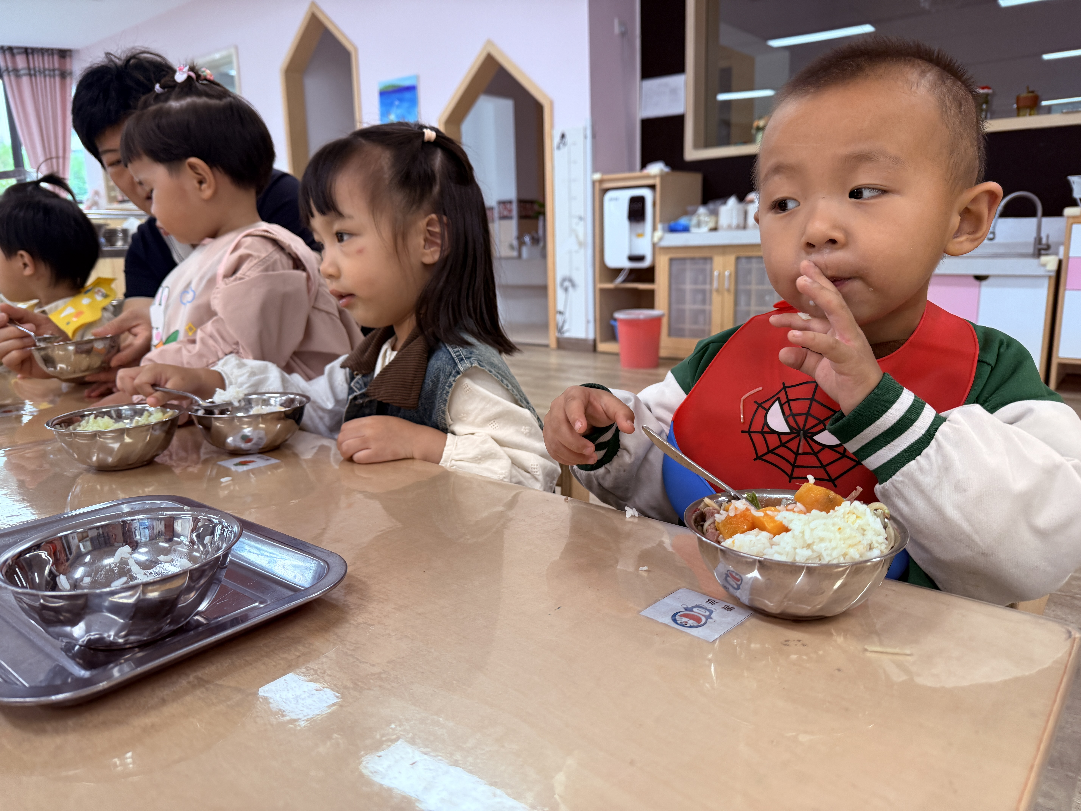 | 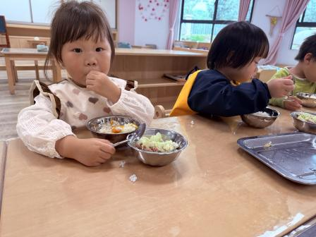 | 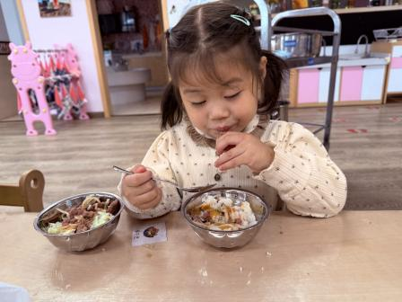

四、延时活动
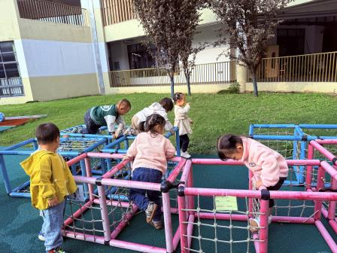 | 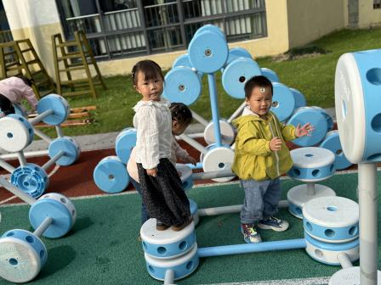 | 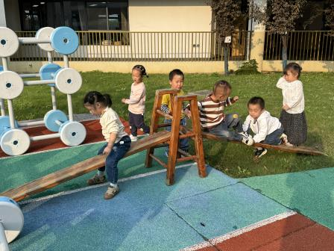
今天带延时班的宝宝们来挑战一下--万能工匠，钻、爬、跳全部涵盖，发现托班的宝宝运动细胞超级棒，于瑞兮可以爬到最高处，不怕困难，翻山越岭。今天的户外很感兴趣，孩子们足足玩了20多分钟呢。通过活动不仅锻炼了宝宝们的身体协调性和攀爬能力，还培养幼儿的勇敢精神和挑战自我的意识。加油吧孩子们！
温馨提醒：
1.新学期秋游由于天气愿意更换了时间和地点，家长们及时关注QQ群，感兴趣的家长可以报名。
2.天气渐冷，及时关注幼儿身体状态，及时添衣。
3.在家中继续加强幼儿脱裤子、脱外套的技能。
4.天气还不算太冷，家长们要保证宝宝们每天要洗澡、换衣哦！（特别是延时班的孩子们，下午运动量有点大的，都出汗的）

